ВНИМАНИЕ!

Перед эксплуатацией катка внимательно ознакомьтесь с настоящим руководством. Безопасная и экономичная работа катка достигается точным своевременным соблюдением приведенных в руководстве указаний.
В руководстве по эксплуатации даны подробные рисунки узлов, по которым можно легко изучить конструкцию катка, порядок регулировки, а также определить наименование и обозначение любой детали, входящей в комплект катка.
Завод-изготовитель обращает внимание на возможность небольших расхождений между описанием и устройством отдельных сборочных единиц, вызванных совершенствованием катка.
Необходимое давление в гидросистеме трактора 16МПа (160атм.)
Во время работы катка рукоятка управления распределителя гидросистемы трактора должна устанавливаться только в «плавающее» положение.
ЗАПРЕЩАЕТСЯ:
- устанавливать рукоятку в положение «опускание», так как это вызывает поломку катка;
- во избежание поломок, сдавать трактором назад с опущенными рабочими органами.
Помните, что нарушение правил ухода и эксплуатации, обнаруженные при авторском надзоре, могут привести к снятию гарантийного срока.
Своевременный технический уход и выполнение правил эксплуатации обеспечивают нормальную работу в установленный срок службы.
Принятые термины и сокращения:
Термин «левый» и «правый» определяется по ходу рабочего движения агрегата.
Завод-изготовитель оставляет за собой право внесения изменений в ходе технического развития.

1 ВВЕДЕНИЕ

1.1 Техническое описание и инструкция по эксплуатации содержит основные сведения по устройству, принципу действия и правильной эксплуатации катка кольчато-зубчатого ККЗ-6Б.
1.2 Каток кольчато-зубчатый предназначен для дробления комьев, разрушения почвенной корки, прикатывания почвы, уплотнения на глубину до 7см подповерхностного и рыхления на глубину 4 см поверхностного слоев почвы. После прикатывания поверхность поля покрыта мульчированным слоем почвы, что способствует сохранению влаги.
Предпосевное прикатывание производится для задержания влаги в почве, измельчения крупных комьев земли и выравнивания поверхности поля, а также для уплотнения почвы, что особенно необходимо перед посевом сельскохозяйственных культур. Данная операция снижает проскальзывание и проседание опорно-приводных колес сеялки, что повышает равномерность посева и стабилизирует глубину заделки семян.
1.3 Каток предназначен для использования во всех почвенно-климатических зонах, кроме зоны горного земледелия.
Рабочими органами катка являются диски и кольца зубчатые. Взаимное перемещение колец относительно дисков позволяет самоочищаться секциям катка от налипания влажной почвы.
1.4 Конструкция катка позволяет его безопасное транспортирование по дорогам общей сети за счет возможности его перевода в положение дальнего транспорта.
1.5 Агрегатирование катка осуществляется с тракторами класса 14…20, оборудованными исправной гидросистемой.
1.6 Каток предназначен для работы в следующих условиях:
- диапазон температур почвы - от 0°С до +30°С;
- влажность почвы в обрабатываемом слое - от 14% до 23%;
- твердость почвы в обрабатываемом слое - не более 0,4МПа;
- высота гребней поверхности почвы - не более 80мм;
- на поле не должно быть скоплений пожнивных остатков.
Не рекомендуется применять каток на вспушенных почвах с содержанием пыльной фракции (частички размером до 0,5мм) больше 20%.

2 ТЕХНИЧЕСКИЕ ДАННЫЕ И ХАРАКТЕРИСТИКИ

Таблица 1
Показатели | Значение
1 | 2
Марка | ККЗ-6Б
Тип | Полуприцепной
Агрегатируется с тракторами класса, кН | 14-20
Масса катка, кг, не более | 2800
Дорожный просвет, мм, не менее | 370
Рабочая скорость, км/ч | до 10
Транспортная скорость, км/ч, не более | 10
Габаритные размеры в рабочем положении, мм  - длина  - ширина  - высота | 3500  6300  1000
Габаритные размеры в транспортном положении, мм  - длина  - ширина  - высота | 4920  2340  1630
Ширина захвата, м | 6,0
Производительность за час основного времени, га/ч, не менее | 6
Количество секций, шт. | 3
Ширина рабочих секций, мм | 2040
Перекрытие следа секций, мм | 60
Количество дисков, шт. | 45
Количество колец зубчатых, шт. | 42
Диаметр, мм  - дисков зубчатых  - колец зубчатых | 470  480
Масса диска, кг | 26,6
Масса кольца зубчатого, кг | 11,6
Уплотнение почвы. г/см² | до 1,2
Крошение почвы, % | 90
Размер комков почвы, см | 2…4
Трудоемкость перевода в рабочее или транспортное положение, чел./ч | 0,3
Время перевода агрегата из рабочего положения в положение дальнего транспорта и обратно, час., не более | 0,3
Количество точек смазки, шт.:  -ежесменных  - сезонных | 8  2
Трудоемкость ежесменного ТО, чел./ч | 0,3
Коэффициент надежности выполнения технологического процесса, не менее | 0,98
Сменное время технического обслуживания, час. | 0,5
Коэффициент готовности с учетом:  - оперативного времени  - организационного времени | 0,9  0,97
Количество обслуживающего персонала, чел. | 1
Срок службы, лет | 7
Показатели надежности могут быть обеспечены только при условии выполнения технического обслуживания в срок и объемах, приведенных в соответствующих разделах настоящей инструкции по эксплуатации.

3 УСТРОЙСТВО И РАБОТА КАТКА

3.1Основными составными частями катка являются (рис.1):
Рама центральная 1, рама левая 2, рама правая 3, сница 4, секции зубчатые 5 и опорные колеса 6.
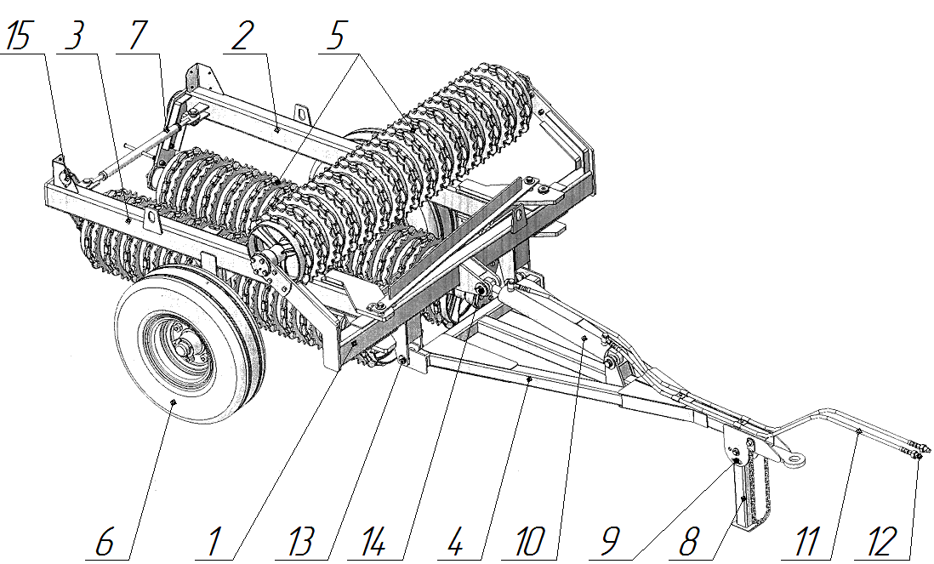16

Рис.1 Общий вид

3.2 Принцип работы катка
При движении катка секции рабочих органов перекатываются по поверхности поля, вследствие чего происходит измельчение комков, выравнивается микрорельеф и уплотняется почва, что способствует подтягиванию влаги к семенам. Конструкция рабочих органов позволяет рыхлить верхний и уплотнить нижележащие слои. При перекатывании катков по поверхности поля диски секции должны находиться в зажатом состоянии, при этом кольца зубчатые имеют радиальный зазор 20мм, что позволяет им свободно вращаться и радиально перемещаться на ступицах дисков – это обеспечивает самоочистку секции катка от налипания влажной почвы.
Каток качественно производит измельчение комьев, стабильно выдерживает глубину обработки и равномерно уплотняет поверхностный слой почвы.

4. УСТРОЙСТВО И РАБОТА СОСТАВНЫХ ЧАСТЕЙ

4.1 Рама центральная катка 1 (рис.1) предназначена для крепления на ней средней рабочей секции 5 и рамы левой 2 и правой 3 с боковыми секциями 5. Шарнирное соединение рамы левой и правой с центральной, обеспечивает возможность укладывания катка в транспортное положение. В транспортном положении сложенная рама фиксируется стяжкой 7.
4.2 Сница 4 (рис.1) предназначена для присоединения катка к трактору. Подножка 8, шарнирно установленная на снице, фиксируется в вертикальном и транспортном положении при помощи штыря 9.
4.3 Секции зубчатые (рис.2) являются основными рабочими органами катка, которые выполняют технологический процесс прикатывания почвы. Каждая секция состоит из дисков 1 свободно набранных на валу 2. Звездочки 3 свободно посажены на ступицу дисков. Свободная посадка уменьшает залипание рабочих органов почвой, что позволяет производить ее обработку при более высокой влажности.
Для обеспечения взаимного прилегания дисков с одной стороны секции на вал устанавливаются тарельчатые пружины 4, играющие роль распорной пружины. Пружины поджаты гайками 5. С целью предотвращения самоотвинчивания гаек, секции на машине устанавливаются так, чтобы тарельчатые пружины с гайками располагались справа по ходу движения машины. Вал 2 секции вращается в подшипниках 6, которые установлены в корпусе подшипников 7.
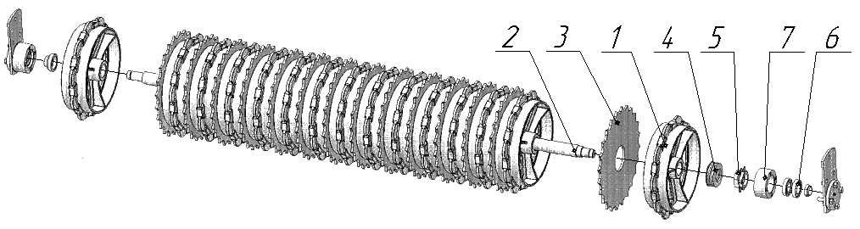
Рис.2 Секция зубчатая
4.4 Гидроцилиндр 10 (рис.1) служит для опрокидывания катка при переведении его в рабочее или транспортное положение. Гидроцилиндр присоединяется к гидросистеме трактора с помощью двух гидрорукавов 11 и соединяющих муфт 12, которые присоединяются к гидрорукавам катка.
Схема гидравлическая представлена на рис.3

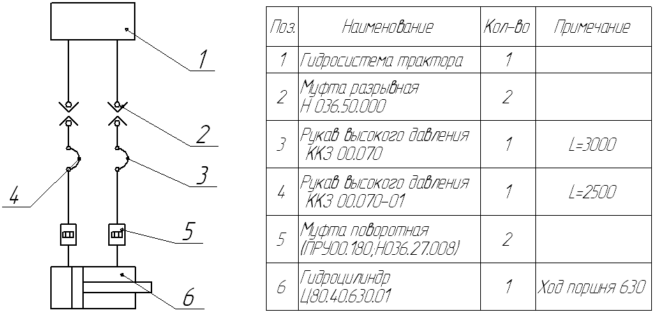

Рис.3 Схема гидравлическая

4.5 Опорные колеса (рис.4) предназначены для перемещения катка в транспортном положении. Опорное колесо катка состоит из диска 1, шины 2. Соединение диска колеса с осью 3 рамы осуществляется через ступицу 4, в которой расположены два подшипника 5 и 6. Крепление ступицы с диском осуществляется болтами 7 с гайками 8.
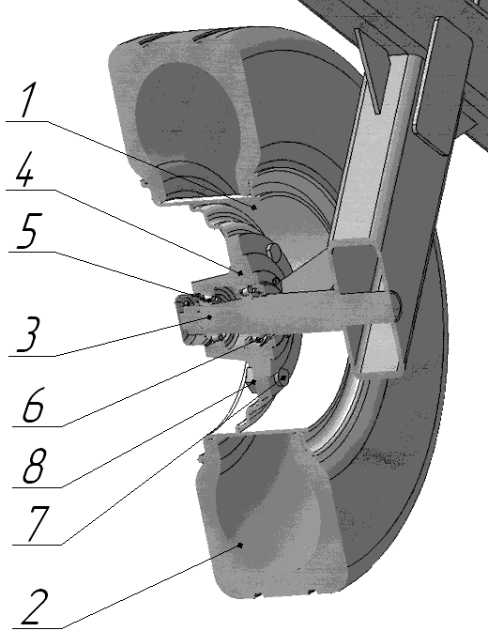
Рис. 4 Опорное колесо
5 ТРЕБОВАНИЯ БЕЗОПАСНОСТИ

К эксплуатации и обслуживанию катка допускаются лица, изучившие настоящее руководство по эксплуатации.
К непосредственной эксплуатации катка, связанной с использованием трактора, допускаются трактористы-машинисты категории «А», работающие на тракторах, с которыми агрегатируется каток.
При обслуживании и работе катка руководствуйтесь «Едиными требованиями к конструкции сельскохозяйственных машин по безопасности и гигиене труда (ЕТ-I)» и «Общими требованиями безопасности» по ГОСТ12.2.042-79, а также руководством по эксплуатации трактора, с которым агрегатируется каток.
При погрузке-разгрузке катка (или других работах, связанных с поднятием катка) необходимо использовать подъёмный механизм грузоподъемностью не менее 3,0т. Строповку катка необходимо проводить в соответствии со схемой строповки.
Агрегатирование катка с трактором проводит один механизатор.
ВНИМАНИЕ:
При транспортировке секцию гидрораспределителя трактора, связанную с гидросистемой катка, установить в «нейтральное положение».
При транспортировании необходимо механически зафиксировать раму катка и навесную систему трактора.
При стоянке, как в агрегате с трактором, так и без трактора, колеса катка должны быть зафиксированы противооткатными упорами, а передняя часть катка должна быть опущена на опору.
При транспортировке на большие расстояния и по плохим дорогам каток необходимо перевозить автотранспортом.
Транспортировать каток в темное время суток и в условиях плохой видимости не рекомендуется. При крайней необходимости транспортировки катка в темное время суток проверить наличие световозвращателей и очистить их от грязи.
Каток транспортировать по дорогам общего пользования только в транспортном положении, боковые секции замкнуть с помощью стяжки 7 (рис.1). Скорость движения не должна превышать 20км/ч.
При поднятии катка домкратом колесо, находящееся с противоположной стороны, необходимо зафиксировать двумя противооткатными упорами. Домкрат необходимо подставить под раму катка в месте обозначения «ДК». При проведении работ с катком, поднятым домкратом, необходимо установить дополнительную подставку.
При проведении работ с катком не допускать попадания смазки, масла из гидросистемы на окружающий персонал и в окружающую среду.
При проведении ЕТО и ТО выполняйте требования по безопасности труда и противопожарной безопасности.

ЗАПРЕЩАЕТСЯ:
- пребывание людей в зоне движения частей катка при его складывании или раскладывании;
- находиться под катком, поднятым навесной системой трактора или домкратом;
- пребывание людей на катке или в зоне действия катка при его движении;
- эксплуатация катка, который находится в неисправном состоянии;
- проведение очистки, технического обслуживания и ремонта катка при работающем двигателе трактора;
- снимать или разбирать колесо без выпуска воздуха из шины;
- превышение максимального давления в шинах (0,3±0,01МПа) при накачивании;
- эксплуатация или накачивание шин, имеющих видимые повреждения или высоту протектора 2мм.

6 ПОДГОТОВКА К РАБОТЕ

6.1 Комплектность
Каток поставляется в полусобранном виде в соответствии с комплектом поставки.
6.1.1 Перечень инструмента, приспособлений, материалов, необходимых для выполнения работ с катком, приведен в Приложении А.
6.1.2 Проверить комплектность катка, провести его визуальный осмотр для обнаружения видимых повреждений.
6.2 Подготовка к работе нового катка
6.2.1 Провести расконсервацию в следующем порядке:
- удалить защитную смазку деревянными скребками;
- промыть поверхности горячей водой до полного удаления защитной смазки;
- протереть поверхности ветошью или обдуть сжатым воздухом до полного высыхания.
6.2.2 Присоединить сницу 4 к центральной раме 1, установив ее на осях 13 в кронштейнах рамы (рис.1).
6.2.3 Установить на центральной раме на оси 14 гидроцилиндр 10 (рис.1).
6.2.4 Установить световозвращатели 15 (рис.1) (из комплекта машины) белого, красного и оранжевого цвета.
6.2.5 Провести операции ТО-1.
6.3 Присоединение к трактору
6.3.1 Подготовить трактор для работы с полуприцепными гидрофицированными агрегатами, согласно руководства по эксплуатации трактора.
6.3.2 Соединить прицепную серьгу машины с прицепной вилкой трактора. Установить страховочную цепь, перекинув ее через поперечину навески трактора (из комплекта машины)..
6.3.3 Перевести секцию гидрораспределителя трактора, которая будет связана с гидросистемой катка, в «нейтральное» положение. Присоединить рукава высокого давления катка к гидросистеме трактора.
6.4 Порядок раскладывания катка (приведение в рабочее положение (рис. 5)
6.4.1 Раскладывание проводить непосредственно на поле, на ровной поверхности.
6.4.2 Подножка должна находиться в транспортном положении.
6.4.3 Вывести стяжку из зацепления с кронштейном и закрепить ее на правой (по ходу катка) секции рамы.
6.4.4 С помощью заднего хода трактора разложить каток так, чтобы все секции катка были параллельны.
6.4.5 Гидроцилиндром повернуть раму катка с рабочими секциями в рабочее положение.
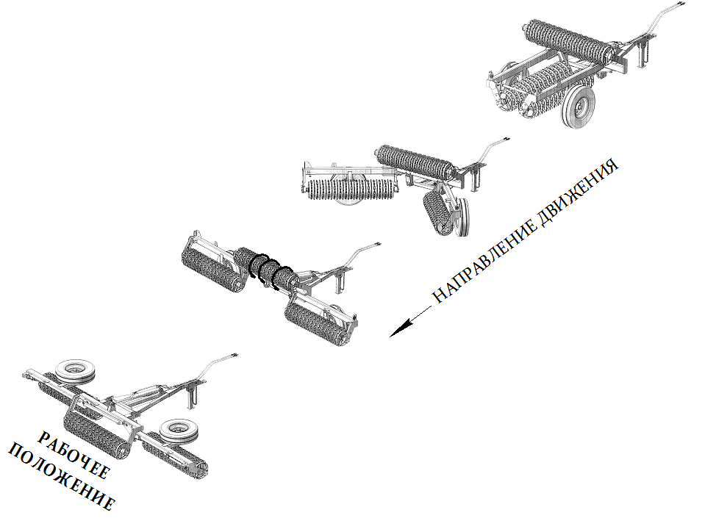

Рис.5 Приведение в рабочее положение

6.5 Порядок складывания катка (приведение в транспортное положение)
6.5.1 Гидроцилиндром повернуть раму катка с рабочими секциями в положение складывания.
6.5.2 Проехать трактором вперед до складывания рамы.
6.5.3 Убедиться, что боковые секции встали вдоль продольной оси катка.
6.5.4 Зафиксировать между собой боковые секции стяжкой 7 (рис.1).
При правильно отрегулированной навесной системе трактора при складывании - раскладывании катка нет необходимости поднимать - опускать навесную систему трактора.

7 ПОРЯДОК РАБОТЫ

7.1 При работе катка гидроцилиндр навесной системы трактора должен находиться в «нейтральном» положении, гидроцилиндр катка – в «плавающем» положении.
7.2 Скорость трактора выбирается в зависимости от состояния почвы.
7.3 Во время работы агрегат каток-трактор необходимо вести ровно, без резких поворотов, при необходимости выполнения разворотов и других маневров каток необходимо перевести в транспортное положение.

8 ВОЗМОЖНЫЕ НЕИСПРАВНОСТИ И МЕТОДЫ ИХ УСТРАНЕНИЯ

8.1 Перечень возможных неисправностей и методы их устранения
Перечень возможных неисправностей и методы их устранения приведены в таблице 3
Таблица 3
Неисправности, внешние проявления | Методы устранения | Применя-  емый инст-  румент и  принадлеж-  ности
1 | 2 | 3
1.Падение давления в шине колеса за кратковременный период, причина: повреждение золотника, повреждение камеры шин | Заменить золотник.  Заменить камеру шины в соответствии с п.9.4 | Ключи 10; 41
2.Разрушение или повреждение зубчатого диска. | Заменить поврежденную деталь.  Для этого:  1. Перевести каток в транспортное положение;  2.Закрепить поврежденную секцию  стропами грузоподъемным устройством и проверить осевую фиксацию дисков  на оси.  3. Открутить болты крепления кронштейнов;  4. Положить секцию на горизонтальную твердую поверхность;  5. Открутить болты крепления корпусов подшипников;  6. Произвести демонтаж подшипниковых узлов;  7. Открутить гайки вала;  8. Произвести замену разрушенного диска;  9. Произвести сборку рабочей секции.  ВНИМАНИЕ  При сборке секции затянуть гайки так, чтобы все литые диски вращались вместе с осью, проворачивание дисков на валу не допускается.  При повреждении осевой фиксации дисков на валу запрещается поднимать грузоподъемными машинами секцию в собранном виде. Это может привести к самопроизвольному распаду секции. | Ключ 24  Ключ 24  Ключи 50х55;  ККЗ 00.407

9 ТЕХНИЧЕСКОЕ ОБСЛУЖИВАНИЕ

9.1 Виды и периодичность технического обслуживания.
Техническое обслуживание должно быть плановым. Своевременное и правильное техническое обслуживание обеспечивает качественную работу катка, увеличивая срок его службы.
Эксплуатация катка без проведенных работ по техническому обслуживанию запрещается.
Виды технического обслуживания катка по срокам выполнения приведены в таблице 2.
Таблица 2
Виды технического обслуживания | Периодичность в часах работы | Продолжительность техобслуживания, час.
Ежесменное техническое обслуживание (ЕТО) | 8-10 | 1,0
Первое техническое обслуживание (ТО-1) | 60 | 2,0-2,5

9.2 Перечень работ, выполняемых по каждому виду технического обслуживания
Перечень работ по каждому виду технического обслуживания с указанием технических требований, инструмента и приспособлений для выполнения обслуживания приведен в таблице 3.
Таблица 3
Содержание работ и методы их выполнения | Технические требования | Приборы, инст-  менты,приспо-  собления, мате-  риалы для вы-  полнения работ | При-меча-ние
1 | 2 | 3 | 4
Ежесменное техническое обслуживание
1. Проверить состояние шин опорных колес  2.Очистить каток от грязи и растительных остатков  3. Проверить внешним осмот-  ром состояние крепления сбо-рочных единиц и при необ-  ходимости подтянуть болто-  вые соединения  4. Осмотреть каток и убедить-  ся в отсутствии утечек масла в гидросистеме, при необхо-  димости, устранить утечки  5.Осмотреть секции рабочих органов.  6. Проверить механические соединения гидросистемы и сборочных единиц. | Присутствие на ши-  нах масла, топлива и твердых предме-  тов, застрявших в протекторе, не допу-  скается. Давление в шинах должно быть равным 0,3МПа  Работа с ослаблен-  ными болтовыми соединениями не допускается  Наличие грязи, сма-  зочных материалов на их поверхности не допускается. | Компрессор  пневматический.  Манометр шинный  ГОСТ 9921  Щетка, ветошь  Набор гаечных ключей ГОСТ  2839-80  (S10х13;14х17;  22х24;27х30  41х46; 50х55)  ККЗ 00.407  (S 75) | Тру-до-  ем-  кость 0,17- 0,25 чел/ч
Первое техническое обслуживание через 60 часов(ТО-1)
1.Выполнить работы, преду-смотренные ежесменным техническим обслуживанием.  2. Произвести смазку |  | Шприц,  Литол -24  ГОСТ 21150-87
9.3 Смазка катка
Перед началом работы катка тщательно смазать все трущиеся части. При смазке в первый раз предварительно очистить от краски и других загрязнений отверстия масленок.
9.3.1 Перечень точек смазки, смазочных материалов и объема их заправки.
Расположение точек смазки указано на схеме (рис.6), перечень смазочных материалов, точек смазки и объем заправки представлены в таблице 4.
Таблица 4
№поз.  по схеме  смаз-  ки | Наименование  точек смазки | Наименование марки и обозначение стандарта на смазочные материалы, жидкости |  | К-во  точек  смаз-  ки и их  масса  (объем,)  кг) | Перио-дичность  смазки  (час)
№поз.  по схеме  смаз-  ки | Наименование  точек смазки | Смазка в период эксплуатации | Смазка при  хранении | К-во  точек  смаз-  ки и их  масса  (объем,)  кг) | Перио-дичность  смазки  (час)
1 | 2 | 3 | 4 | 5 | 6
1 | Подшипники  ступиц колес | Литол-24  ГОСТ  21150-87 | Литол-24  ГОСТ  21150-87 | 2(0,08) | 90
2 | Подшипники  рабочих органов | То же | То же | 6(0,05) | 90
3 | Шарнир крепления центральной рамы и рамы секции | -«- | -«- | 2(0,02) | 90
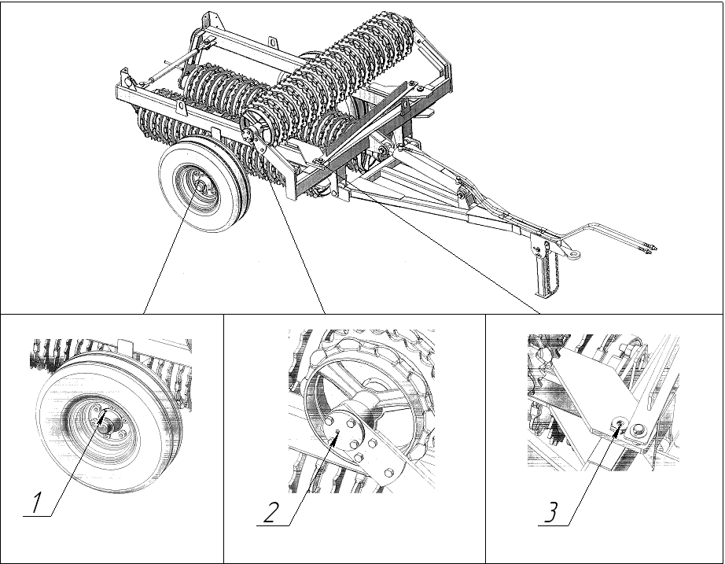
Рис.6 Схема смазки

9.4 Порядок разборки и сборки опорного колеса
9.4.1 При проведении работы использовать домкрат, подставку, противооткатные упоры (2шт.), ключи, компрессор, манометр.
9.4.2 Снятие и установку колеса проводить на горизонтальной твердой поверхности.
9.4.3 Подставить под противоположное колесо два противооткатных упора.
9.4..4 Поднять каток домкратом до отрыва колеса от опорной поверхности. Подставить под трубу рамы подставку.
9.4.5 Открутить гайки крепления колеса и снять колесо.
9.4.6 Сборку колеса проводить в обратном порядке.
9.4.7 После опускания катка на опорную поверхность проверить давление в шине и, при необходимости, довести давление до нормы.

10 ТАРА И УПАКОВКА

Каток отгружается с предприятия-изготовителя в полуразобранном виде со снятой сницей, документацией, запасными частями согласно комплектовочной ведомости (Приложение А ).

11 ТРАНСПОРТИРОВАНИЕ

11.1 Транспортирование катка с предприятия-изготовителя осуществляется разными видами транспорта.
Способ погрузки, размещения и крепления, обеспечивающие сохранность катка, определяется предприятием-изготовителем и согласуется с транспортными организациями.
11.2 По прибытии катка в пункт назначения, принимая его от транспортной организации, проверить комплектность. При отсутствии комплектности необходимо составить акт за подписью представителя потребителя, представителя транспортной и незаинтересованной организации. На основании такого акта потребитель может предъявить иск транспортной организации.
Предприятие-изготовитель за повреждение и утерю деталей при транспортировании к месту назначения ответственности не несет.
11.3 Выгрузку катка производить краном грузоподъемностью не менее 3,0т.
Строповку катка необходимо проводить в соответствии со схемой зачаливания. (Рис.7). При выполнении разгрузочно-погрузочных работ соблюдайте правила по технике безопасности .
11.4 Транспортирование катка в хозяйствах осуществляйте с соблюдением «Правил дорожного движения» и настоящего ТО.

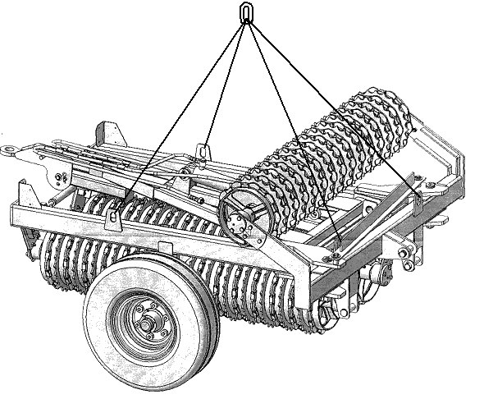
Рис.7 Схема зачаливания катка

12 ПРАВИЛА ХРАНЕНИЯ

12.1 Общие требования к хранению.
Каток необходимо хранить в закрытом помещении.
Допускается хранение катка на открытых площадках или под навесом в соответствии с требованиями ГОСТ 7751-79. Места хранения катка должны обеспечиваться противопожарными средствами в соответствии с правилами противопожарной безопасности. При хранении катка должны быть обеспечены условия для удобного осмотра и обслуживания, а в случае необходимости – быстрого снятия с хранения.
Каток ставят на хранение:
- межсменное – перерыв в использовании катка до 10 дней;
- кратковременное – от 10 дней до 2-х месяцев;
- длительное – более 2-х месяцев.
Перед установкой на хранение и во время хранения производить проверку технического состояния катка и техническое обслуживание.
Подготовку катка к межсменному и кратковременному хранению производить непосредственно после окончания работ, к длительному (более 2-х месяцев) – не позднее 10 дней с момента окончания работ.
12.2 Подготовка катка к кратковременному хранению.
12.2.1 Перед установкой на хранение проверить техническое состояние катка и выполнить очередное техническое обслуживание.
12.2.2 При необходимости очистить рабочие органы от растительных остатков и земли.
12.2.3 Рабочие поверхности осей, штока гидроцилиндра смазать слоем машинного масла или покрыть консервационной смазкой, предварительно очистив от загрязнений.
12.2.4 Кратковременное хранение может производиться в транспортном положении катка.
12.2.5 На время хранения каток ставится на ровную площадку в закрытое помещение или под навес.
12.3 Подготовка катка к длительному хранению.
12.3.1 Проверить техническое состояние катка перед установкой на хранение и выполнить очередное техническое обслуживание.
12.3.2 Очистить каток от пыли, грязи, остатков растительной массы, утечек масла.
12.3.3 Проверить техническое состояние и устранить выявленные неисправности.
12.3.4 Рабочие поверхности осей смазать машинным маслом или покрыть консервационной смазкой, предварительно очистив их от загрязнений.
12.3.5 Восстановить поврежденную окраску, при этом удалить рыхлые продукты коррозии и нанести лакокрасочное покрытие или предохранительную смазку.
12.3.6 Снять с катка колеса, рукава высокого давления, гидроцилиндр, световозвращатели и сдать на склад.
12.3.7 Шток гидроцилиндра смазать машинным маслом.
12.3.8 При обнаружении деталей, пришедших в негодность, заменить их.
12.3.9 Установить каток на подставки.
12.4 Правила длительного хранения
12.4.1 Состояние катка при хранении в закрытом помещении проверять через каждые 2 месяца, при хранении под навесом, на открытой площадке – ежемесячно.
12.4.2 При хранении на складе шин с камерами, гидроцилиндров, рукавов высокого давления соблюдать следующие правила.
12.4.2.1 Помещение должно быть сухим, относительная влажность воздуха не должна превышать 50-60%.
12.4.2,2 Давление в шинах должно быть не ниже 0,25МПа.
12.4.2.3 Температура воздуха должна быть в пределах от минус 5 до плюс 20°С.
12.4.2.4 Шины должны храниться на стеллажах в вертикальном положении, через 2-3 месяца хранения их следует переворачивать.
12.4.2.5Стеллажи с шинами располагать на расстоянии не менее 1м от отопительных приборов.
12.4.2.6 Не допускается хранить шины вместе с горючими и смазочными материалами, химикатами и кислотами.
12.5 Подготовка катка после длительного хранения.
12.5.1 При подготовке катка к работе после длительного хранения выполнить очередное техническое обслуживание.
12.5.2 Очистить каток от пыли и консервационной смазки, протереть его ветошью, смоченной уайт-спиритом.
12.5.3 Проверить визуальным осмотром состояние крепления болтовых соединений.
12.5.4 Проверить давление в шинах колес, при необходимости подкачать до 0,3МПа.
12.5.5 Смазать трущиеся поверхности.
12.5.6 Установить колеса, рукава высокого давления, гидроцилиндр и световозвращатели.

ПРИЛОЖЕНИЯ

1. Комплектовочная ведомость (Приложение А)
2. Перечень подшипников (Приложение Б)
3. Заправочные емкости (Приложение В)

ПРИЛОЖЕНИЕ А
(обязательное)
КОМПЛЕКТОВОЧНАЯ ВЕДОМОСТЬ

Марка | Наименование | Кол-во | Примечание
ККЗ-6Б  ТО  ККЗ 01.000  ГОСТ 11371-78  ГОСТ 397-79  ФП-310  ТУ37.003.079-80  ФП-315  ТУ37.003.079-80  ФП-316  ТУ37.003.079-80  ГОСТ 7798-70  ГОСТ 5915-70  ГОСТ 6402-70  Н036.50.200  ПРС20.070  ККЗ 00.407  ККЗ 05.402 | Каток кольчато-зубчатый  Документация  Техническое описание и инструкция по эксплуатации  Паспорт  Съемные комплекты  Сница с гидроцилиндром и подножкой  Шайба 24.02.019  Шплинт 5х36.019  Световозвращатель  (красный)  Световозвращатель  (белый)  Световозвращатель (оранжевый)  БолтМ6х16.58.019  ГайкаМ6-7Н.6.019  Шайба 6.65Г.06  Корпус в сборе правый*  Цепь страховочная  Ключ 75  Шайба | 1  1  2  2  2  2  2  12  12  12  1  1  1  12 | Завернуть в бума-  гу, поместить в пакет из полиэти-  леновой пленки и уложить в ящик  Уложить на сек-  ции зубчатые и привязать лентой упаковочной к раме в трех местах  Уложить в ткане-  вый мешок, свя-  зать и поместить в ящик.  То же  «  «  «  «  «  «  Без упаковки уложить в ящик  То же  «
Корпус в сборе левый (Н036.50.100) – 1шт. установлен на машине

ПРИЛОЖЕНИЕ Б
(обязательное)
ПЕРЕЧЕНЬ ПОДШИПНИКОВ КАЧЕНИЯ

Тип подшипников | Номер  по ката-  логу | Место установки | Количество  подшипников
Тип подшипников | Номер  по ката-  логу | Место установки | На узел | На изде-  лие в целом
Подшипник шариковый радиально-упорный однорядный  ГОСТ831-75  Подшипник роликовый конический однорядный  ГОСТ27365-87  Подшипник роликовый конический однорядный  ГОСТ27365-87 | 46208К  7511  7509А | Подшипниковый  узел секций  Ступица колеса  Ступица колеса | 4  1  1 | 12  2  2

ПРИЛОЖЕНИЕ В
(обязательное)
ЗАПРАВОЧНЫЕ ЕМКОСТИ

Наименование емкостей | Масса, кг | Марка масел и рабочих жидкостей заливаемых в емкости
Корпус подшипников  Ступицы колес  Шарнир крепления рамы центральной и рамы секции | 0,1  0,2  0,02 | Литол-24 ГОСТ 21150-87  Литол-24 ГОСТ 21150-87  Литол-24 ГОСТ 21150--87

КАТАЛОГ
ОСНОВНЫХ СБОРОЧНЫХ ЕДИНИЦ

ККЗ 05.000 Секция зубчатая (рис.1)
№ поз.  на рис. | Обозначение | Наименование | Кол-во  на изделие
1  2  3  4  5  6  7  8  9  10  11  12  13  14  15  16  17  18  19  20  21 | ККЗ 05.101  ККЗ05.101-01  ККЗ 05.401  ККЗ 05.402  ККЗ 05.404  ККЗ 05.405  ККЗ 05.406  ККЗ 05.601  ККЗ 05.602  ККЗ 05.603  ККЗ 05.604  ККЗ 05.605  ККЗ 05.605-01  ККЗ 05.001  В80 или  РПЛ 01.462  46208К  1.2.Ц6.хр  М16-6gх65.58.019  16.65Г.06  1.1-50х80-1  II-2-2-112х56х7х2,2 | Диск  Диск  Шайба стопорная  Шайба  Звездочка  Планка  Крышка  Вал  Втулка фасонная  Корпус подшипников  Гайка специальная  Гайка вала  Гайка вала  Прокладка  Кольцо ГОСТ13943-86  Кольцо упорное  Подшипник ГОСТ831-75  Масленка ГОСТ19853-74  Болт ГОСТ7798-70  Шайба ГОСТ6402-70  Манжета ГОСТ8752-79  Пружина тарельчатая ГОСТ3057-90 | 14  1  1  1  14  2  2  1  1  2  2  1  1  6  2  2  4  2  8  8  2  4
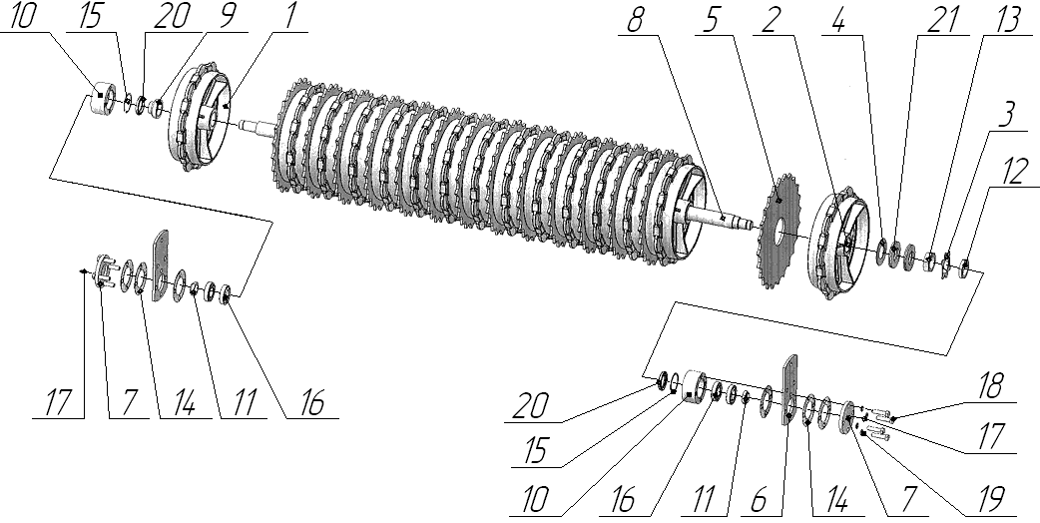
Рис.1

Колесо опорное (рис.2)

№ поз.  на рис. | Обозначение | Наименование | Кол-во  на изделие
1  2  3  4  5  6  7  8  9  10  11  12  13  14  15  16  17  18  19 | ККЗ 03.602  РПЛ 01.106  РПЛ 01.111А  РПЛ 01.408  РПЛ 01.483  РПЛ 01.682  РПЛ 01.684А  РПЛ 01.009  РПЛ 01.011  ПР 02.602  7509А  7511  2.2.45 Ц6  М6х20.58.019  5х36.019  6.65Г.06  1.1-60х85-1  9.00-16  6Jх16 | Ось рамы  Крышка  Ступица  Шайба  Крышка  Гайка  Гайка  Прокладка  Прокладка  Болт  Подшипник ГОСТ27365  Подшипник ГОСТ27365  Масленка ГОСТ19853  Болт ГОСТ7798-70  Шплинт ГОСТ397-79  Шайба ГОСТ6402-70  Манжета ГОСТ8752-79  Шина ТУ38.104-97  Колесо | 1  1  1  1  1  1  6  1  1  6  1  1  1  8  1  8  1  1  1

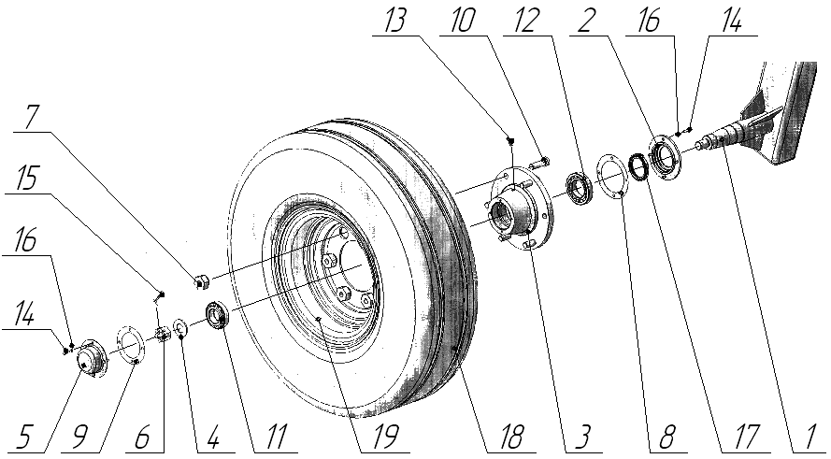

Рис.2

СВИДЕТЕЛЬСТВО О ПРИЕМКЕ

Каток кольчато-зубчатый ККЗ-6Б

Заводской номер __________________________

Соответствует техническим условиям

ТУ 4732- 036-67245449-2016 и признан годным к

эксплуатации.

Дата выпуска ____________________

М.П. Подписи лиц, ответственных за приемку

__________________________________

ГАРАНТИИ ИЗГОТОВИТЕЛЯ

Завод гарантирует исправность катка в течение 12 месяцев работы со дня ввода в эксплуатацию, но не позднее 12 месяцев со дня получения потребителем.
Детали, вышедшие из строя по вине завода-изготовителя в период действия гарантии, завод заменяет бесплатно.
Завод-изготовитель не несет ответственности и не заменяет детали, если в период действия гарантии они вышли из строя вследствие износа или поломок по вине потребителя в случаях:
а) повреждения при разгрузке, транспортировке, наездах на препятствия;
б) несоблюдение правил технического обслуживания;
в) использование машин не по назначению;
г) неумелое управление агрегатом.

Заполняется заводом-изготовителем
171983 г.Бежецк Тверской области, ул. Заводская, 1

ГАРАНТИЙНЫЙ ТАЛОН

1. Каток кольчато-зубчатый

2. ______________________________
(число, месяц, год выпуска)

3. ______________________________
( заводской номер изделия)

Изделие полностью соответствует чертежам, техническим условиям, государственным стандартам.
Гарантийный срок эксплуатации катка – 12 месяцев.
Начало гарантийного срока исчисляется со дня ввода изделия в эксплуатацию, но не позднее 12 месяцев с момента получения потребителем.

М.П.
Контролер

Заполняется потребителем
___________________________
( подпись) (расшифровка подписи)

М.П 1._____________________________
(дата получения изделия потребителем)

М.П. 2.__________________________________
(дата ввода изделия в эксплуатацию)

________________________
(личная подпись)

СОДЕРЖАНИЕ

1. Введение……………………………………………………. | 2
2. Технические данные и характеристики………………….. | 3
3. Устройство и работа катка……………………………....... | 4
4. Устройство и работа составных частей………………….. | 5
5. Требования безопасности………………………………… | 7
6. Подготовка к работе………………………………………. | 8
7. Порядок работы…………………………………………… | 10
8. Возможные неисправности и методы их устранения…... | 10
9. Техническое обслуживание………………………………. | 11
10.Тара и упаковка…………………………………………… | 15
11.Транспортирование………………………………………. | 15
12. Правила хранения………………………………………... | 16
Комплектовочная ведомость (Приложение А)…………. | 19
Перечень подшипников качения (Приложение Б)……… | 20
Заправочные емкости (Приложение В)…………………. | 21
Каталог основных сборочных единиц ………….………  Свидетельство о приемке ………………………………...  Гарантии изготовителя …………………………………... | 22  24  24
Гарантийный талон……………………………………….. | 25

